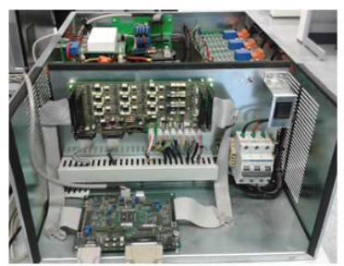
UNIVERSIDAD NACIONAL DE CÓRDOBA
FACULTAD DE CIENCIAS EXACTAS, FISICAS Y NATURALES
CÁTEDRA ELECTRÓNICA INDUSTRIAL
DOCENTE: Prof. Esp. Ing. Adrián Claudio Agüero
TRABAJO FINAL DE INTEGRACIÓN DE ELECTRÓNICA INDUSTRIAL 2023
OBJETIVO: dar los lineamientos a los alumnos para realizar el Trabajo Final de Integración (TFI) de la materia. Consistirá en un trabajo de investigación y desarrollo sobre el tema propuesto. Se evaluará la metodología de resolver el problema y los conceptos aplicados.

CONVERTIDORES ELECTRÓNICOS DE POTENCIA DC-DC
INTRODUCCIÓN
El almacenamiento de energía se ha convertido cada vez más en una parte vital del desarrollo en sistemas que se relacionen con la alimentación eléctrica, desde autos híbridos hasta un sistema de energía renovable. Uno de los componentes que conforman estos sistemas es conocido como convertidor bidireccional que ha ayudado a mejorar este proceso de la obtención y almacenamiento de energía generada por algún medio renovable. La condición de bidireccional permite que se invierta el flujo de corriente teniendo como consecuencia que los convertidores DC- DC de este tipo se estén usando para lograr una transferencia de energía entre dos fuentes de corriente directa discriminando la dirección de esta.
En el campo de las energías renovables este tipo de convertidores tiene como ventaja que se pueden combinar distintas fuentes de energía en una sola batería de almacenamiento, teniendo como mayor aplicación la administración de la potencia de cada una de las distintas cargas.
En la figura 1 se puede apreciar en contexto la aplicación de un convertidor DC-DC de tipo bidireccional, mostrando de manera detallada que se puede aprovechar de un banco de baterías, inversores o barras DC.

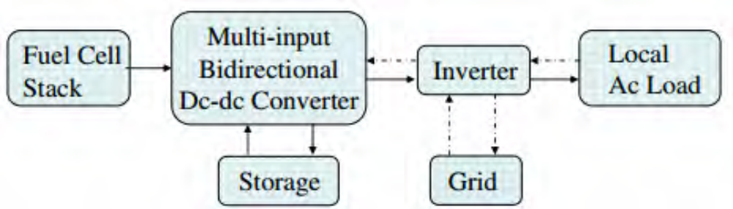

Figura 1 Diseño básico de un convertidor bidireccional

OBJETIVOS

OBJETIVOS GENERAL

- Diseñar e implementar un convertidor DC-DC de tipo bidireccional.

OBJETIVOS ESPECÍFICOS

- Obtener la mayor fundamentación teórica posible para la realización del diseño y cálculo del convertidor bidireccional.

- Seleccionar la topología y parámetros del convertidor bidireccional teniendo en cuenta la información obtenida y los componentes que se necesitan.

- Desarrollar el control para la topología elegida de modo tal que el sistema funcione adecuadamente obteniendo el valor de referencia de tensión.

- Analizar el comportamiento del sistema con las implicaciones teóricas para poder detectar posibles fallos o mejoras del sistema.

- Desarrollar el Driver para el funcionamiento del Dual Active Bridge (DAB).

- Comparar los datos obtenidos en las simulaciones con los del sistema propuesto.

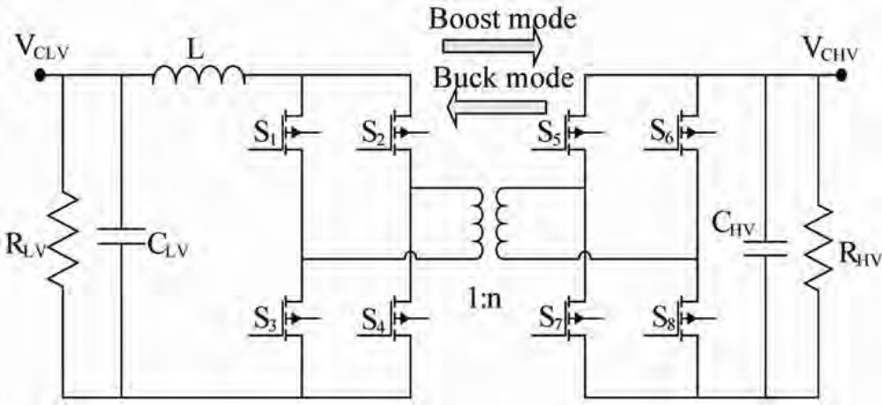

Figura 2. Topología del Dual Active Bridge (DAB)

REFERENCIAS
- ABDULAH, M.A. Control of a bidirectional converter to interface ultracapacitor with renewable energy sources [citado el 8 de septiembre de 2013]. Disponible en IEEE Xplore.
- FLOREZ Luis. Estudio y análisis de soluciones topológicas de convertidores CC-CC bidireccionales para su aplicación en vehículos híbridos. Trabajo de grado Doctorado en ingeniería industrial. Madrid: Universidad Politécnica de Madrid. Facultad de Ingeniería, 2004. 278 p. 114 .
- JUNHONG ZHANG. Bidirectional DC-DC Power Converter Design Optimization, Modeling and Control. [en línea]. Estados Unidos: Scholar.lib [consultado el 9 de septiembre de 2013]. Disponible en internet: http://scholar.lib.vt.edu/theses/available/etd-02052008 122048/unrestricted/Dissertation_jhz.pdf
- LI HIU. A small signal analysis of a dual half bridge insolated ZVS Bi-directional dc-dc converter fot electrical Vehicle aplicattions. [en base de datos]. 2009. Paginas 1 al 6 [citado el 20 de octubre del 2013]. Disponible en IEEE Xplore.
- M.K. KAZIMIERCZUK, D.Q.VUONG, B.T. NGUYEN AND J.A. WEINMER. Topologies of Bidirectional PWM DC-DC Power Conventer. [en base de datos]. 1993. Paginas 435-441. [citado el 20 de Octubre del 2013]. Disponible en IEEE Xplore.
- MACIAS FERRO Hugo Andres. Desarrollo e implementación de un convertidor CC-CC bidireccional de doble puente activo. Trabajo de grado maestria en ciencias en ingeniería eléctrica. Puerto Rico: Universidad de Puerto Rico Recinto Universitario de Mayaguüez. Mayagüez , 2007. 142 p.

DESARROLLO DEL TRABAJO FINAL DE INTEGRACIÓN (TFI)
PROBLEMA
Se trata de diseñar un convertidor DC-DC para aplicaciones fotovoltaicas. El circuito a emplear será un dual active bridge (DAB).
Los datos de diseño son:
- Tensión de entrada: 48 VDC
- Tensión se salida: 400 VDC
- Rango de corriente: 0 a 40 A
- Se pueden colocar módulos DC/DC en paralelo

TENER EN CUENTA:
- Diagrama en bloques, circuito y forma de ondas más importantes que deben ser bien claras con sus escalas de medición.
- Cálculo y selección de los componentes. Hoja de datos en Anexo.
- Circuito de control. Cálculos de componentes. Hoja de datos en Anexo.
- Simulaciones completas. Colocar en que programa se realizó la simulación, versión y adjuntar el código para su verificación.
- Conclusiones:
- Técnicas: 2 o 3 en forma de viñetas.
- Personales: 2 en forma de viñetas.
- Realización de un video con la idea, objetivos y finalidad del proyecto para poder ser vendido. Respetar un tiempo razonable.
- Presentación en formato digital con archivo en Word y pdf.
- Colocar bibliografía y adjuntar la misma.

Nota:
- Recordar los TPT ya realizados y que sirvan de ejemplo para la forma de trabajar.
- Colocar solo lo necesario al trabajo para que no sea demasiado largo.
- Enviar con esquema que se adjunta. Cada trabajo será identificado de la siguiente forma:
Apellido.TFI.EI2024.zip/rar, por ejemplo: Lopez.TFI.EI2024.zip/rar
Contiene archivo en word y pdf del TFI, video y anexos que considere.
Fechas importantes:
- Entrega del trabajo para su realización: 29-05-2024
- Fecha de entrega: 12-06-2024 a las 23:59 hs.
- Coloquios: 19 de junio. Se coordinará con cada alumno en forma particular
Calificación
- Coloquio del TFI. La nota deberá ser superior a 7 (siete).

ESTE TFI INTENTA INTEGRAR LA MATERIA CON IDEAS, CALCULOS, FO Y ANALISIS DE RESULTADOS.
DE LA EXPERIENCIA DE LOS TPTs SE INTENTA QUE LOS APLIQUEN AQUÍ GANANDO TIEMPO EN LA TOMA DE DECISIONES.
SE QUIERE QUE MANEJEN CONCEPTOS Y TERMINOLOGÍA DE LA ELECTRÓNICA DE POTENCIA

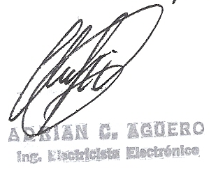
Firma y Aclaración
Responsable de Cátedra

